四川中衡检测技术有限公司
报告书信息网上公示内容填报表 ZLJL/43-01
报告书名称 | 华电四川发电有限公司内江发电厂职业危害定期检测
用人单位名称 | 华电四川发电有限公司内江发电厂 |  | 联系人 | 廖晓江
用人单位地址 | 四川省内江市市中区内椑路42号
技术服务项目组成员 | 陈晓谦、马栋科
现场调查人员 | 陈晓谦、马栋科 | 现场调查时间及照片 | 2022.3.30 | 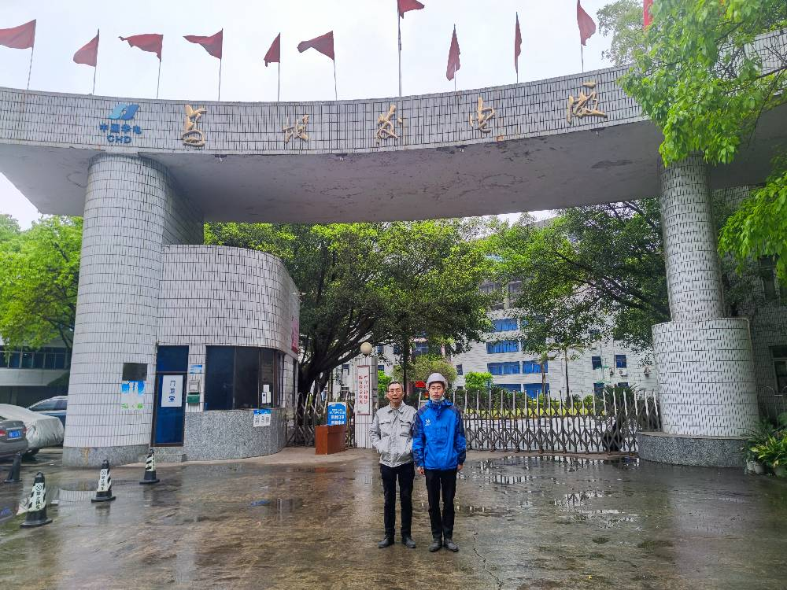
现场采样人员 | 陈晓谦、马栋科 | 现场采样时间及照片 | 2022.03.31-2022.04.01 | 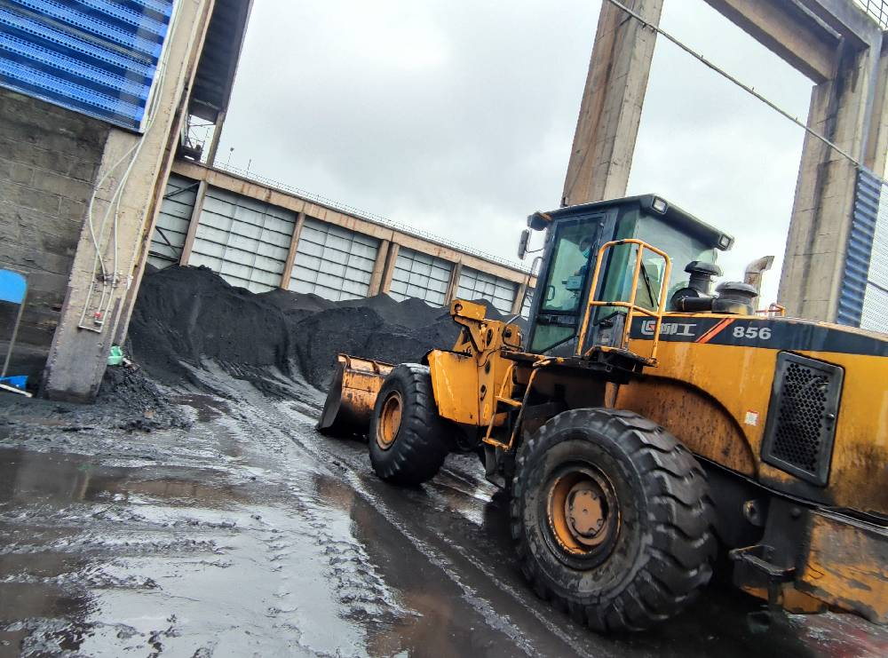
现场检测人员 | 陈晓谦、马栋科 | 现场检测时间及照片 | 2022.03.31-2022.04.01 | 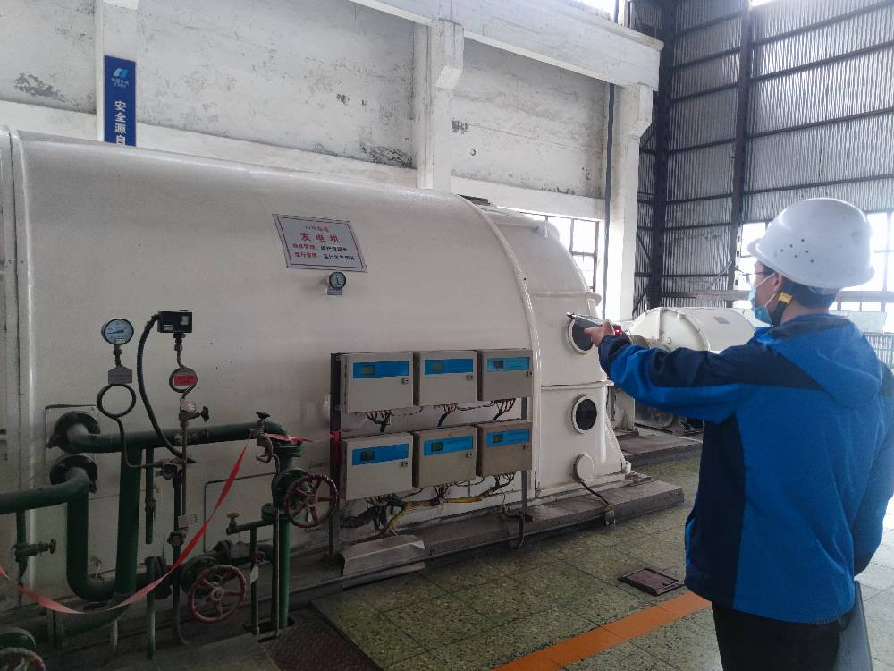
用人单位陪同人员 | 廖晓江

